Mikrotik - Router hEX S (E60iUGS)
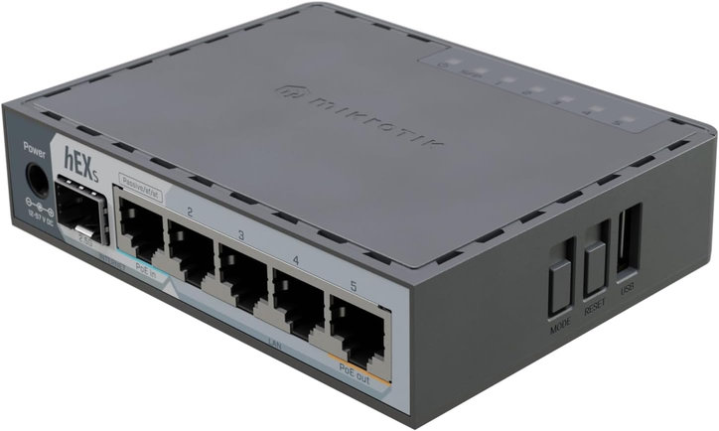
- En Mikrotik
- Folleto
- Manual de usuario
- Procesador ARM EN7562CT de 32 bits y licencia nivel 4 (L4).

Diagrama de bloques


